SPRE PUBLICARE IMEDIATĂ
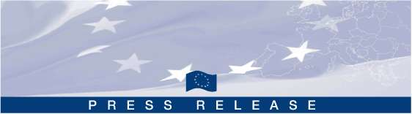
Comunicat de presă September 16, 2010
*************************************************************************************
Revenirea temporară a reprezentanţilor
Diasporei ştiinţifice din Moldova

Apel pentru propuneri – 2010-2011
Migraţia gestionată în mod uman şi ordonat, este benefică atât pentru migranţi cât şi pentru societate

Organizaţia Internaţională pentru Migraţie, misiunea în Republica Moldova (OIM), în parteneriat cu Academia de Ştiinţe a Moldovei (AŞM) anunţă un concurs de susţinere a 30 cercetători - membri ai Diasporei ştiinţifice din Moldova care doresc să revină în Moldova pentru o vizită de scurtă durată de 7-11 zile cu scopul de a realiza activităţi de cercetare şi de a împărtăşi experienţa la una din universităţile academice sau instituţiile de cercetare-dezvoltare din Moldova.

Concursul este deschis pentru cercetătorii originari din Moldova care în prezent activează în una din universităţile sau instituţiile de cercetare-dezvoltare de peste hotare în orice domeniu al ştiinţelor fundamentale sau aplicative şi care au experienţă de muncă în cercetare în cadrul acestor instituţii nu mai puţin de 3 ani.

Obiectivul proiectului: Extinderea capacităţii Moldovei de a spori impactul migraţiei circulare asupra dezvoltării sectorului cercetare-dezvoltare prin revenirea temporară a reprezentanţilor Diasporei Ştiinţifice.

Vizita de scurtă durată urmează a fi planificată în perioada octombrie 2010 – decembrie 2011. OIM va aloca beneficiarilor suport financiar pentru acoperirea cheltuielilor de transport şi diurnă.

Propunerile urmează a fi depuse cu cel puţin patru săptămâni înainte de data planificată pentru deplasare. Forma pentru aplicare la concursul dat este plasata pe: www.asm.md; www.international.asm.md; www.iom.md; www.migratie.md.

Acest concurs este anunţat în cadrul iniţiativei cu genericul: „Fenomenul exodului de creiere: un mod de abordare în vederea consolidării Republicii Moldova ca platformă de cercetare şi dezvoltare” finanţată de Uniunea Europeană şi implementată de OIM în cadrul proiectului: „Susţinerea implementării componentei de migraţie şi dezvoltare a Parteneriatului pentru Mobilitate UE-Moldova”.

*********************************************************************************************
Pentru întrebări referitoare la procesul de depunere a propunerii sau informaţii adiţionale referitoare la acest program, vă rugăm să contactaţi următoarele persoane:: Dr. Lidia Romanciuc, Director, Centrul Proiecte Internaţionale, tel./fax: (+373 22) 270774, e-mail: intprojects@asm.md; sau Vitalie Varzari, Specialist Principal, Direcţia integrare europeană şi relaţii internaţionale, ASM, tel./fax: (+373 22) 212547, e-mail: varzari.vitalie@asm.md, sau Ludmila Vasilov, Asistent Migraţie şi Dezvoltare, OIM, tel: (+373 22) 232940 (ext.140), Fax: (+373 22) 232862, e-mail: lvasilov@iom.int, Web: www.iom.md

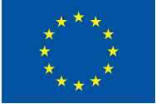 | International Organization  for Migration | 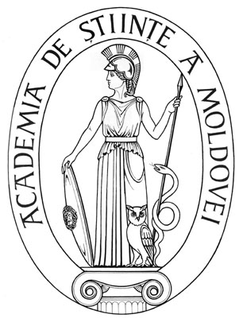
Acest Proiect este finanţat de Uniunea Europeană  Delegaţia Uniunii Europene în Republica Moldova  Str. Cogălniceanu 12,  Chişinău, MD 2001,  Republica Moldova  Tel: (+373 22) 50 52 10  Fax: (+373 22) 27 26 22  Uniunea Europeană este formată din 27 de state membre care au decis să-şi unească treptat know-how-ul, resursele şi destinele. Împreună, pe parcursul unei perioade de 50 de ani de extindere, ei au creat o zonă de stabilitate, democraţie şi dezvoltare durabilă păstrând în acelaşi timp diversitatea culturală, toleranţa şi libertăţile individuale. Uniunea Europeană şi-a luat angajamentul de a împărtăşi realizările şi valorile sale ţărilor şi naţiunilor dincolo de hotarele sale.  Comisia Europeană este organul executiv al UE | Proiectul este implementat de  Organizaţia Internaţională pentru Migraţie (OIM), Misiunea în Republica Moldova.  Str. Ciuflea 36/1,  Chişinău, MD 2012,  Republica Moldova  Tel: + 373 22/ 23 29 40;  Fax: + 373 22/ 23 28 62.  E-mail: iomchisinau@iom.int  Web: www.iom.md | Proiectul este implementat de în parteneriar cu Academia de Ştiinţe din Moldova  Bd. Stefan cel Mare,1, Chisinău, MD-2001  of. 433/440  Web: www.asm.md / www.international.asm.md

Prezenta publicaţie a fost realizată cu asistenţa Uniunii Europene. Conţinutul prezentei publicaţii este responsabilitatea exclusivă a Organizaţiei Internaţionale pentru Migraţie şi nu reflectă sub nici o formă părerile Uniunii Europene.

